ВРСТЕ ДИОДА

**Шотки диода** или шоткијева диода, је посебна врста диоде која има веома кратко вријеме укључивања и искључивања (типично 100 пс)[1], као и знатно нижи праг провођења него код обичних силицијумских диода.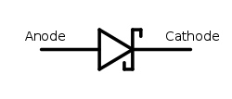

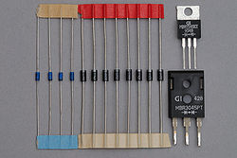

Шотки диоде се употребљавају у веома брзим прекидачким колима. Шотки диоде са великом концентрацијом примјеса се користе у области микроталаса (10 ГХз). Постоји посебна врста усмјерачких Шотки диода за струју до неколико десетина ампера, које се употребљавају у брзим усмјерачким колима или код импулсних регулатора напона.

**Зенер диода** (звана и Ценер диода) је [силицијумска](https://sr.wikipedia.org/wiki/%D0%A1%D0%B8%D0%BB%D0%B8%D1%86%D0%B8%D1%98%D1%83%D0%BC) [полупроводничка](https://sr.wikipedia.org/wiki/%D0%9F%D0%BE%D0%BB%D1%83%D0%BF%D1%80%D0%BE%D0%B2%D0%BE%D0%B4%D0%BD%D0%B8%D0%BA) [диода](https://sr.wikipedia.org/wiki/%D0%94%D0%B8%D0%BE%D0%B4%D0%B0), чији је пробојни [напон](https://sr.wikipedia.org/wiki/%D0%9D%D0%B0%D0%BF%D0%BE%D0%BD) у инверзном режиму рада значајно мањи него код уобичајних диода захваљујући Зенер ефекту. Напон пробоја диоде при инверзној поларизацију се често зове *зенеров напон*. Зенер диоде се користе за стабилизацију и ограничавање напона.

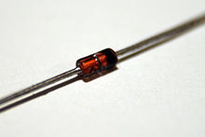 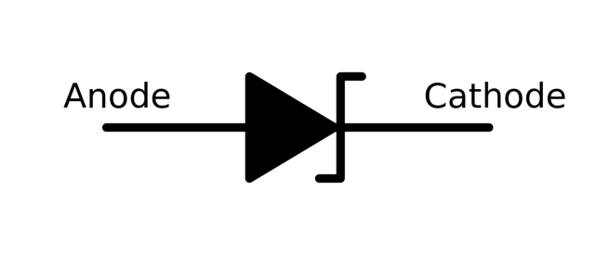

**Варикап диода**

Користи се као елемент променљиве капацитивности у осцилаторним колима. Овде немамо полупроводник Р типа.

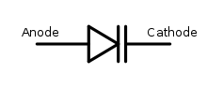

**PIN диода**

Структурно се разликује од обичне диоде јер је између полупроводника P и N типа чист полупроводник. Отпорност се може мењати једносмерном струјом тако да се то својство користи у аутоматици.

